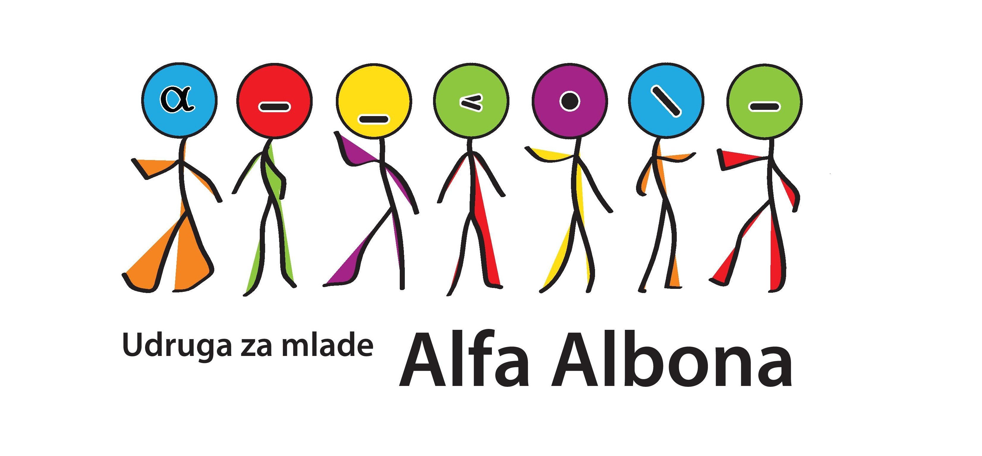
YOUTH EXCHANGE:
»GEO – GENDER EQUALITY OPPORTUNITIES«
LABIN, 09.-16.09.2013.

- PRIJAVNICA -
Ime i prezime:
Datum rođenja:
Adresa:
Broj mobitela:
E-mail:
Zanimanje:
Ocijenite vlastiti stupanj poznavanja engleskog jezika: | 1 2 3 4 5  (1 – najniži, 5 – najviši)
Jeste li upoznati s programom 'Mladi na djelu'?
Jeste li ikad sudjelovali na projektu u sklopu programa 'Mladi na djelu'?
Ako da, na kojem?
Zbog čega želite sudjelovati na projektu razmjene mladih »GEO – gender equality opportunities?
(pismo motivacije)

Ispunjeni prijavni obrazac pošaljite do 31.08.2013. na alfa.albona@gmail.com.

Hvala na prijavi! :)

